Wereld 2 - Expeditie 1 – Lesblok 2
Infoblad: Gevaren van zwemmen

Wanneer kun je veilig zwemmen en wanneer niet?
Strandvlaggen, zwemmen in rivieren en kanalen.

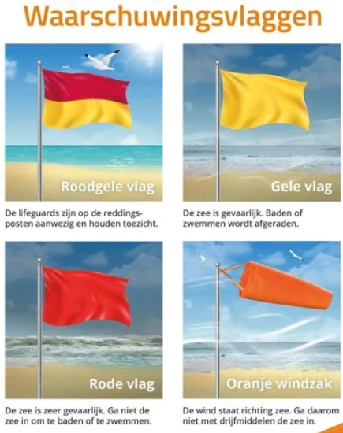
Betekenis van de strandvlaggen:

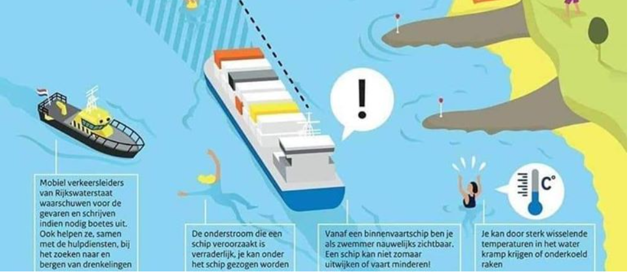
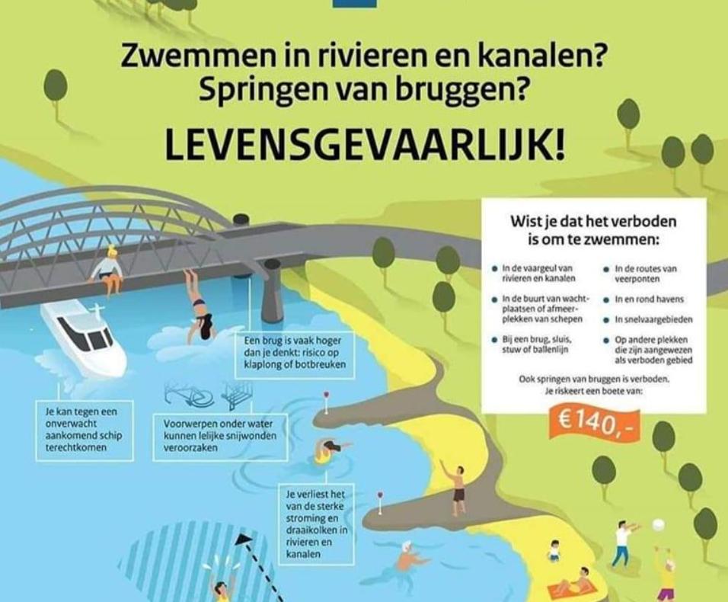
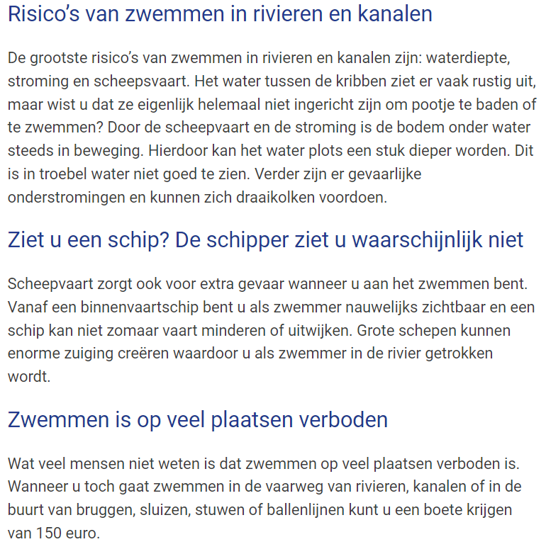

Hoe herken je een mui op zee?
